TWLY-58楼宇工程IC卡及远程抄表系统实训平台
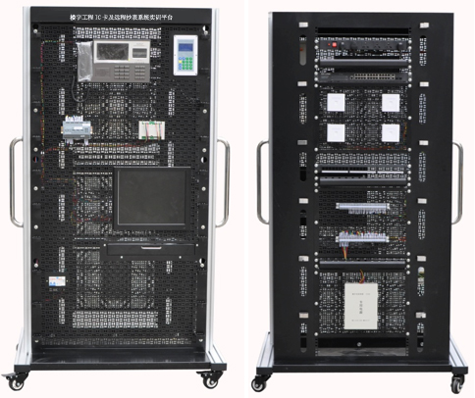
1、设备概述
装楼宇工程IC卡及远程抄表系统实训置依据智能建筑行业的发展趋势和特点，结合楼宇智能化技术的功能和应用，以楼宇5A子系统工作任务为导向，基于楼宇智能化、工业自动化、计算机网络通信、综合布线及系统集成等多种技术的综合运用和拓展，多层面地满足了技师和职业院校楼宇智能化设备安装与运行、楼宇设备安装、自动化控制、计算机网络及通信系统工程等相关专业的系统与原理演示、技能展示、工作任务设计与计划、实训、过程与结果评定、考核、鉴定、竞赛、工程项目设计及毕业设计等；系统地训练了学生专业技术、实际动手技能（安装、布线、接线、编程、调试、运行、维护及维修等）、设计规划、交流沟通、团队协作、效率意识及创新思维等能力，同时培养了其严谨的工作作风和良好的职业素养。
2、技术指标
(1)电源输入：单相三线（第三方接地），AC220V±10%，50/60Hz；
(2)安全保护：接地，漏电（动作电流≤30mA），过压，过载，短路；
(3)整机功耗：≤300W；
外形尺寸（宽×高×深）：1060mm×1900mm×800mm（工业铝型材支架）；
3、主要配置
序号 | 器材名称 | 数量 | 单位 | 备注
 | 立式实训平台 | 1 | 台
 | 网孔板安装模块 | 8 | 块
 | 网孔板用膨胀固定件 | 100 | 个
 | 线缆管理架 | 12 | 个
 | 电源管理模块 | 1 | 台
 | 嵌入式编程主机与显示器模块 | 1 | 套
 | IC 卡电表 | 1 | 台
 | IC 卡冷水表 | 1 | 台
 | IC 卡燃气表 | 1 | 台
 | IC 卡读卡器 | 1 | 台
 | IC 卡 | 10 | 张
 | 脉冲燃气表 | 2 | 套
 | 脉冲水表 | 1 | 台
 | 脉冲电表 | 1 | 台
 | 采集器 | 2 | 台
 | 集中器 | 1 | 台
 | 网络控制器 | 1 | 台
 | 模拟电消费系统 | 1 | 套
 | 模拟水消费系统 | 1 | 套
 | 模拟气消费系统 | 1 | 套
 | 管路套件 | 1 | 套
 | 管理计算机 | 1 | 台
 | 远程抄表系统软件 | 1 | 套
 | IC 卡预付费系统软件 | 1 | 套
 | 发卡箱 | 1 | 个
 | 6位PDU电源 | 1 | 个
 | 24位超五类非屏蔽插座配线架 | 1 | 个
 | 8P8C超五类非屏蔽水晶头 | 20 | 个
 | 超五类非屏蔽信息插座模块 | 4 | 个
 | 单口86型信息面板 | 4 | 个
 | 86型底盒 | 4 | 个
 | UTP超五类4对非屏蔽跳线 | 4 | 条
 | UTP超五类4对非屏蔽电缆 | 100 | 米
 | 专用桥架 | 1 | 套
 | 耗材及工具 | 1 | 套 | 各规格电线、常用电工工具及线缆测试仪等
4、实训项目
1.IC卡及远程抄表系统硬件的认识
2.IC卡三表收费系统做卡及软件基本操作
3.IC卡三表收费系统表具及软件高级操作
4.IC卡三表收费系统系统设置操作
5.IC卡三表收费系统营业业务操作
6.IC卡三表收费系统功能卡管理操作
7.IC卡三表收费系统查询统计操作
8.IC卡三表收费系统数据库操作
9.远程抄表系统基本功能的认识
10.远程抄表系统计量表管理操作
11.远程抄表系统费用管理操作
12.远程抄表系统系统管理操作
13.系统的设计与连接
14.故障的设置与排除
15.系统的结构与安装

